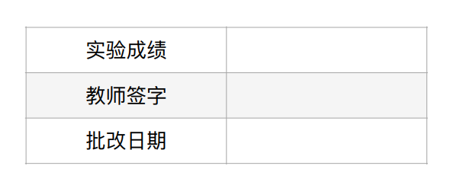

实 验 报 告

题 目：霍尔效应

学 院：物理学院

学 号：11210615

姓 名：石航瑞

组 别：X2

实验地点：唐敖庆楼B区

实验时间：2023年5月4日

1. 实验原理
2. 实验步骤
3. 实验数据
4. 计算与分析
5. 思考题
6. 反复
7. 是
8. 是
9. 是